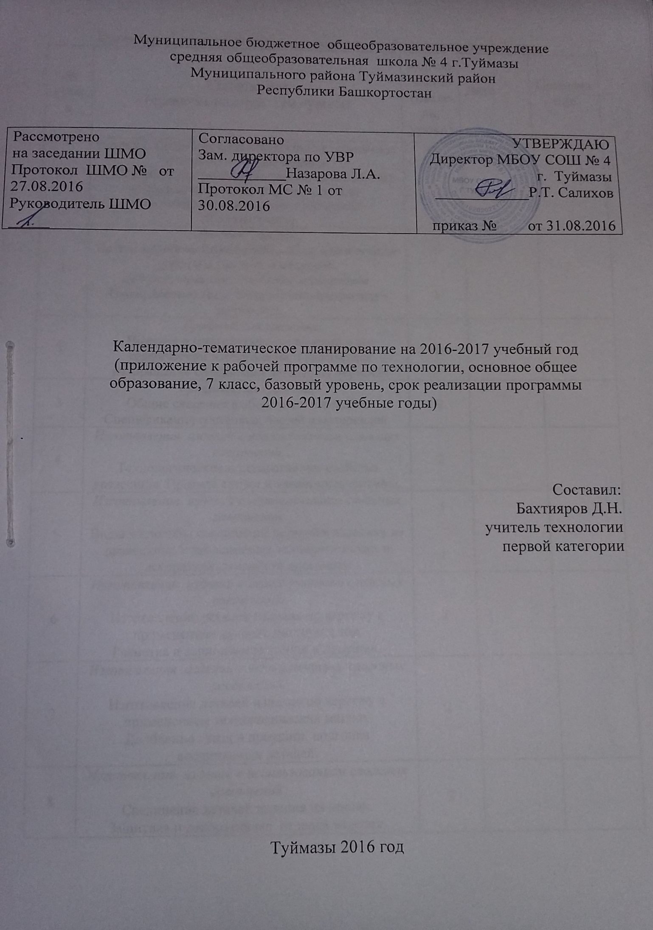
Календарно-тематическое планирование учебного материала 7 класс
№  урока | Содержание  (название раздела, тема урока) | Кол-во  часов  (раздела, урока) | Дата | Примечание
 | Раздел 1. Создание изделий из конструкционных и поделочных материалов  1.1. Технологии создания изделий из древесных и поделочных материалов на основе конструкторской и технологической документации | 40  22
1 | Вводное занятие.  Цели и задачи на новый учебный год. Организация работы в учебной мастерской.  Художественная обработка материалов.  Традиционные виды декоративно-прикладного творчества. | 1  1
2 | Графическая грамота.  Понятие о многодетальном изделии и его графическом изображении. Графическое изображение соединений деталей на чертежах | 2
3 | Графическая грамота.  Общие сведения о сборочных чертежах. Спецификация составных частей и материалов. | 2
4 | Изготовления изделий с использованием сложных соединений.  Технологические и декоративные свойства древесины. Правила сушки и хранения древесины. | 2
5 | Изготовления изделий с использованием сложных соединений.  Виды и способы соединений деталей в изделиях из древесины. Учет основных технологических и декоративных свойств древесины | 1  1
6 | Изготовления изделий с использованием сложных соединений.  Изготовление деталей изделия по чертежу с применением ручных инструментов.  Разметка и запиливание шипов и проушин. | 2
7 | Изготовления изделий с использованием сложных соединений.  Изготовление деталей изделия по чертежу с применением технологических машин.  Долбление гнезд и проушин, подгонка соединяемых деталей. | 2
8 | Изготовления изделий с использованием сложных соединений.  Соединение деталей изделия на шипах.  Защитная и декоративная отделка изделия. | 2
9 | Художественная обработка материалов.  Традиционные виды народных промыслов России. Изготовление изделий декоративно-прикладного назначения. | 1  1
10 | Художественная обработка материалов.  Изготовление изделий декоративно-прикладного назначения. Использование технологий художественной обработки материалов. | 2
11 | Художественная обработка материалов.  Изготовление изделий декоративно-прикладного назначения.  Использование технологий художественной обработки материалов. | 2
 | 1.2. Технологии создания изделий из металлов на основе конструкторской и технологической документации | 14
12 | Графическая грамота  Графическое изображение деталей цилиндрической формы. Конструктивные элементы деталей и их графическое изображение. | 2
13 | Технологии изготовления изделий с использованием точеных деталей.  Металлы и сплавы, их механические свойства. Виды термообработки. | 2
14 | Технологии изготовления изделий с использованием точеных деталей.  Токарно-винторезный станок: устройство, назначение, приемы работы. Метрическая резьба. Основные технологические операции изготовления резьбы на стержнях и отверстиях. | 2
15 | Технологии изготовления изделий с использованием точеных деталей.  Организация рабочего места токаря. Ознакомление с рациональными приемами работы на токарном станке. | 2
16 | Технологии изготовления изделий с использованием точеных деталей.  Черновое точение. Разметка и вытачивание конструктивных элементов. | 2
17 | Технологии изготовления изделий с использованием точеных деталей.  Чистовое точение. Подрезание торцов детали. | 2
18 | Технологии изготовления изделий с использованием точеных деталей.  Изготовление резьбовых соединений. Контроль качества резьбы. | 2
 | 1.3. МАШИНЫ И МЕХАНИЗМЫ. ГРАФИЧЕСКОЕ ПРЕДСТАВЛЕНИЕ И МОДЕЛИРОВАНИЕ | 4
19 | Механические автоматические устройства. Условные обозначения элементов автоматических устройств на схемах. | 2
20 | Сборка моделей механических устройств автоматики.  Чтение схем механических устройств автоматики. Сборка и испытание модели. | 2
 | Раздел 2. Электротехнические работы | 8
21 | Устройства с элементами автоматики, квартирная проводка.  Принципы работы и способы подключения плавких и автоматических предохранителей.  Схема квартирной электропроводки. | 2
22 | Устройства с элементами автоматики, квартирная проводка.  Изучение схем квартирной электропроводки. Сборка модели квартирной проводки. | 2
23 | Устройства с элементами автоматики, квартирная проводка.  Понятие об автоматическом контроле и регулировании.  Простейшие схемы устройств автоматики. | 1  1
24 | Устройства с элементами автоматики, квартирная проводка.  Сборка из деталей электроконструктора модели автоматической сигнализации достижения максимального уровня жидкости. | 2
 | Раздел 3. Технологии ведения дома | 4
25 | Ремонтно-отделочные работы в доме  Виды ремонтно-отделочных работ. Современные материалы для выполнения ремонтно-отделочных работ в жилых помещениях. | 2
26 | Ремонтно-отделочные работы в доме  Подбор инструментов для выполнения ремонтно-отделочных работ в жилых помещениях. Подбор обоев по каталогам. Выбор обойного клея под вид обоев. | 2
 | Раздел 4. Творческая, проектная деятельность | 14
27 | Выбор темы проектов  Понятие о техническом задании. Этапы проектирования и конструирования. | 2
28 | Обоснование выбора изделия  Формулирование требований к изделию и критериев их выполнения. Подготовка технической и технологической документации. | 2
29 | Изготовление деталей  Выполнение основных технологических операций. | 2
30 | Изготовление деталей  Выполнение основных технологических операций. | 2
31 | Изготовление деталей  Закрепление приемов работы ручными инструментами. | 2
32 | Изготовление деталей  Закрепление приемов работы ручными инструментами. | 2
33 | Презентация изделия  Обобщение результатов проектной деятельности. Выводы по итогам работы | 2
 | Раздел 5. Ремонтные работы (резерв учебного времени) | 4
34 | Ремонтные работы  Выполнение основных технологических операций. | 1
35 | Ремонтные работы  Закрепление приемов работы ручными инструментами и на станках. | 1
итого |  | 68

